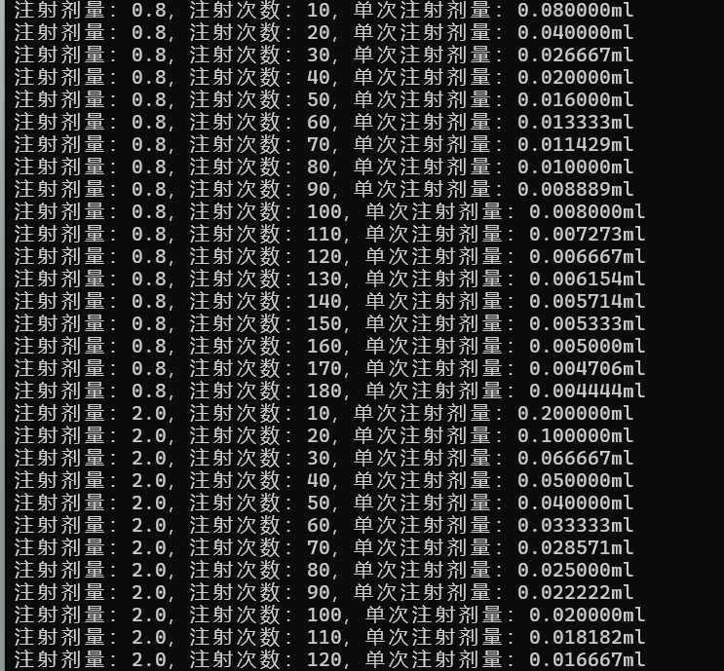

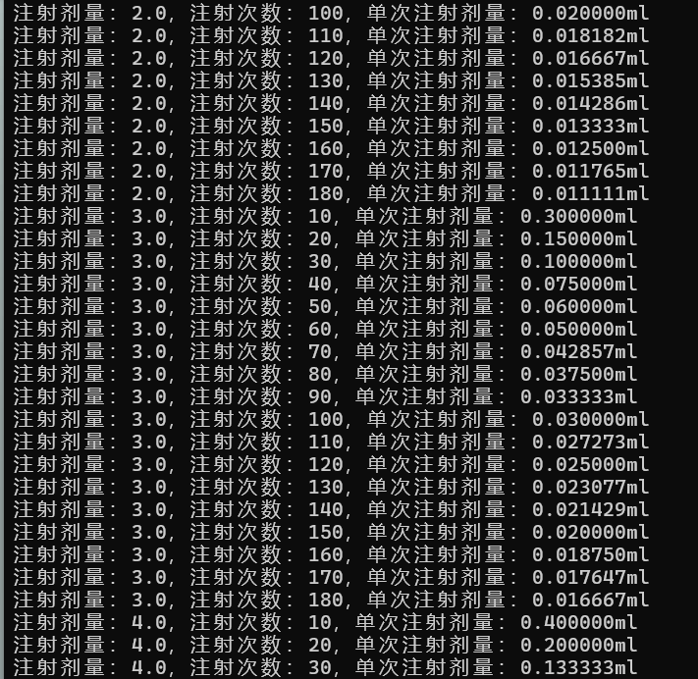

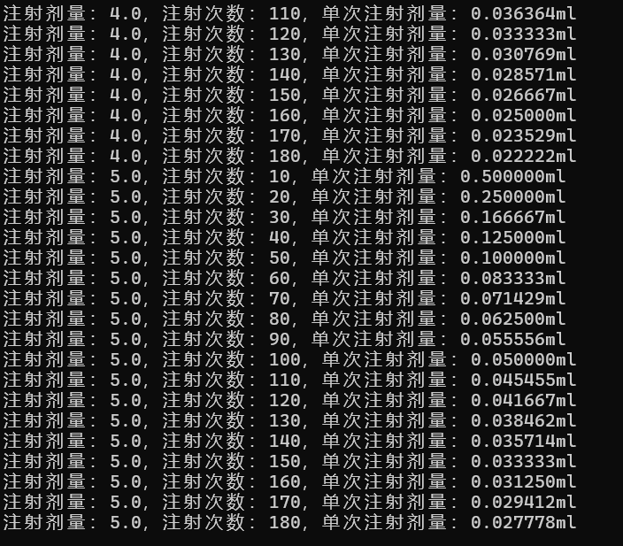

代码分为两个for嵌套，第一个选择每个的注射剂量分别是0.8，2，3，4，5，第二个为计算每种注射次数下的单次注射量，并打印。